Matematyka kl.VIII

Zadanie na 05.05.2020(wtorek)
Temat: Figury środkowosymetryczne
Obejrzyjcie dokładnie filmik: https://www.youtube.com/watch?v=ALHL_FBzJyk

A następnie zapiszcie do zeszytu notatkę:
Figura ma środek symetrii wtedy, gdy po obróceniu względem środka figury o 180°(czyli do góry nogami) figura nałoży się na siebie.
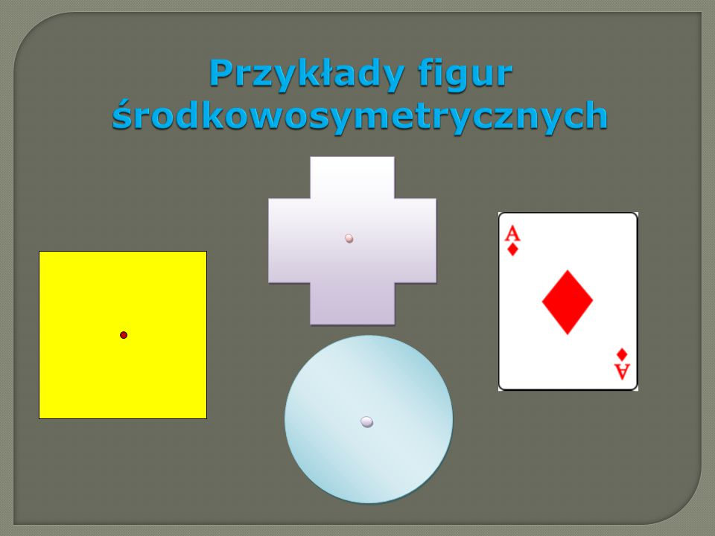

Zadanie na 06.05.2020(środa)(2h)
Temat: Rozpoznawanie figur środkowosymetrycznych

Zadanie: Które figury mają środek symetrii. Narysuj je w zeszycie.
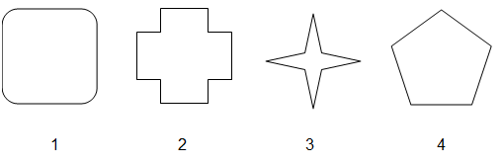

Zadanie na 08.05.2020(piątek)
Temat: Wyszukiwanie środka symetrii –ćwiczenia

Otwórzcie poniższy link, i zastanówcie się, które flagi mają środek symetrii. Pamiętajcie, że kolory mają znaczenie. Narysujcie w zeszycie trzy dowolne flagi, które mają środek symetrii.
https://www.matzoo.pl/klasa8/srodek-symetrii-flagi_74_380

Wykonane zadania prześlijcie na mojego maila (a.fedak@soswnowogard.pl)

Uwaga rodzice/opiekunowie: Proszę zachęcać, wspierać i pilnować a w razie potrzeby pomagać swojemu dziecku, aby systematycznie najlepiej zgodnie z planem lekcji wykonywało zadania i robiło notatki w zeszycie.
Pozdrawiam Anna Fedak

